МИНИСТЕРСТВО НАУКИ И ВЫСШЕГО ОБРАЗОВАНИЯ РФ
федеральное государственное автономное образовательное учреждение высшего образования
«Санкт–Петербургский государственный университет
аэрокосмического приборостроения»
ФАКУЛЬТЕТ СРЕДНЕГО ПРОФЕССИОНАЛЬНОГО ОБРАЗОВАНИЯ

ОТЧЕТ
ЗАЩИЩЕН С ОЦЕНКОЙ
РУКОВОДИТЕЛЬ _____________________________
преподаватель |  |  |  | У. С. Опалева
должность, уч. степень, звание |  | подпись, дата |  | инициалы, фамилия

ОТЧЕТ ПО ЛАБОРАТОРНЫМ РАБОТАМ 18–20

по дисциплине МДК 01.01 Разработка программных модулей ч.1

РАБОТУ ВЫПОЛНИЛ
СТУДЕНТ ГР. № | С326 |  |  |  | А. Ю. Казакова
 |  |  | подпись, дата |  | инициалы, фамилия

Санкт-Петербург 2024

ВВЕДЕНИЕ
Тема: Разработка и тестирование многооконного интерфейса.
Цель: получить навыки проектирования и реализации многооконного графического интерфейса игрового приложения.

Задача.
Модифицируйте программу для создания графического интерфейса игры «Камень, ножницы, бумага». Реализуйте игру с компьютером. В результате выведите статистику: сколько игр выиграл пользователь, сколько раз каждого вида ходов было выбрано. При нажатии на кнопку «Сохранить» данные статистики записываются в файл.
Юзерфлоу:
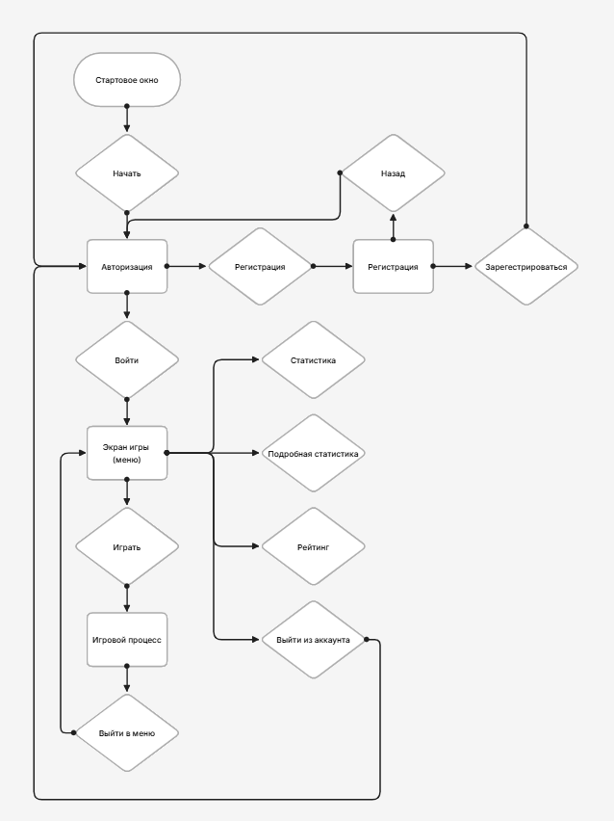
Вайрфрейм окон: стартовое, авторизации, регистрации, меню статистики, рейтинга и игрового процесса
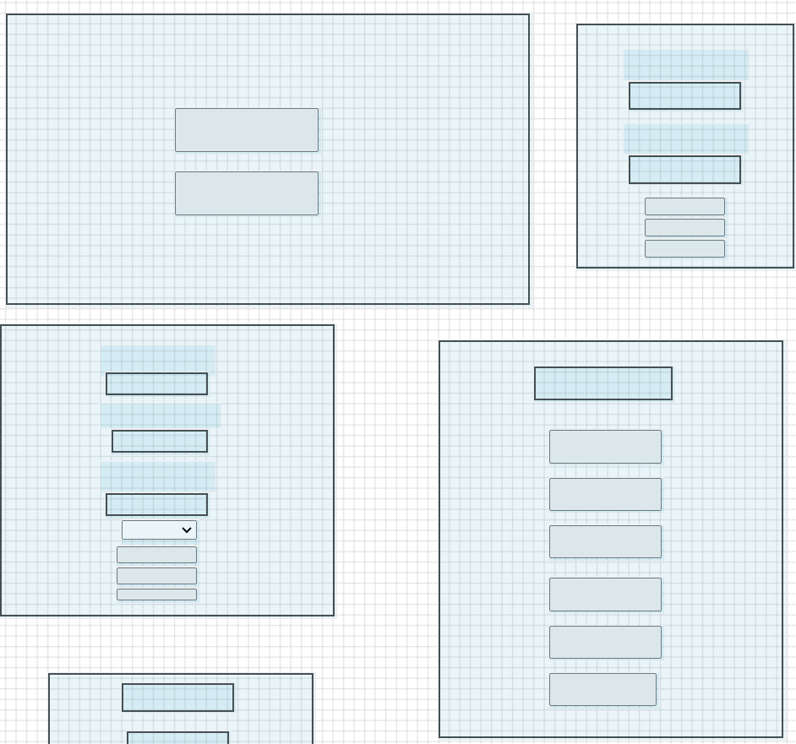
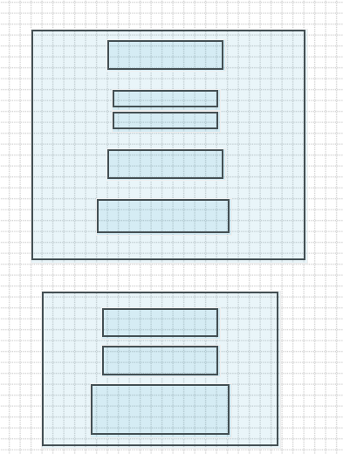
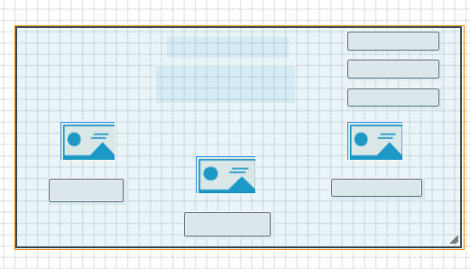
from tkinter import *
from tkinter import messagebox, font
import re, random, os, json
# Глобальные переменные для хранения пользователей и статистики
users = {}
game_stats = {}
img_rock = None
img_scissors = None
img_paper = None
button_counts = {"камень": 0, "ножницы": 0, "бумага": 0} # Счетчик для кнопок
current_username = ""
# Функция для загрузки пользователей из файла
def load_users():
global users
if os.path.exists("users.json"):
with open("users.json", "r", encoding="utf-8") as file:
users = json.load(file)
# Функция для сохранения пользователей в файл
def save_users():
with open("users.json", "w", encoding="utf-8") as file:
json.dump(users, file)
# Функция для открытия окна входа или регистрации
def open_auth_screen():
global root
root.withdraw()
global auth_screen
auth_screen = Toplevel()
auth_screen.geometry("640x400")
auth_screen.title("Авторизация")
canvas = Canvas(auth_screen, width=640, height=400)
canvas.pack()
logo_image = PhotoImage(file="авторизация.png")
canvas.create_image(0, 0, anchor='nw', image=logo_image)
canvas.image = logo_image
custom_font = font.Font(family="Helvetica", size=20)
canvas.create_text(320, 25, text="Никнейм", font=("Arial", 25), fill="black")
global login_entry
login_entry = Entry(auth_screen, width=20, font=custom_font)
canvas.create_window(320, 65, window=login_entry)
canvas.create_text(320, 125, text="Пароль", font=("Arial", 25), fill="black")
global password_entry
password_entry = Entry(auth_screen, show='*', width=20, font=custom_font)
canvas.create_window(320, 165, window=password_entry)
login_button = Button(auth_screen, text="Войти", width=12, height=1, fg='black', bg='#EAE6CA', font=("Arial", 15), command=login)
canvas.create_window(320, 225, window=login_button)
registration_button = Button(auth_screen, text="Регистрация", width=12, height=1, fg='black', bg='#EAE6CA', font=("Arial", 15),
command=open_registration_screen)
canvas.create_window(320, 275, window=registration_button)
back_button = Button(auth_screen, text="Выйти", width=12, height=1, fg='black', bg='#EAE6CA', font=("Arial", 15), command=exit_app)
canvas.create_window(320, 325, window=back_button)
# Функция закрытия окна авторизации и открытия авторизации
def back_reg():
registration_screen.destroy()
open_auth_screen()
# Функция для открытия окна регистрации и закрытия окна авторизации
def open_registration_screen():
global registration_screen
registration_screen = Toplevel()
registration_screen.geometry("800x500")
registration_screen.title("Регистрация")
auth_screen.destroy()
canvas = Canvas(registration_screen, width=800, height=500)
canvas.pack()
logo_image = PhotoImage(file="регистрация.png")
canvas.create_image(0, 0, anchor='nw', image=logo_image)
canvas.image = logo_image
custom_font = font.Font(family="Helvetica", size=20)
canvas.create_text(400, 30, text="Никнейм", font=("Arial", 25), fill="black")
global reg_login_entry
reg_login_entry = Entry(registration_screen, width=20, font=custom_font)
canvas.create_window(400, 70, window=reg_login_entry)
canvas.create_text(400, 120, text="Электронная почта", font=("Arial", 25), fill="black")
global email_entry
email_entry = Entry(registration_screen, width=20, font=custom_font)
canvas.create_window(400, 160, window=email_entry)
canvas.create_text(400, 210, text="Пароль", font=("Arial", 25), fill="black")
global reg_password_entry
reg_password_entry = Entry(registration_screen, show='*', width=20, font=custom_font)
canvas.create_window(400, 250, window=reg_password_entry)
canvas.create_text(400, 300, text="Пол", font=("Arial", 25), fill="black")
global gender_var
gender_var = StringVar(value="Мужской")
gender_options = ["Мужской", "Женский"]
gender_dropdown = OptionMenu(registration_screen, gender_var, *gender_options)
gender_dropdown.config(font=("Arial", 15), fg='black', bg='#EAE6CA')
canvas.create_window(400, 340, window=gender_dropdown)
register_button = Button(registration_screen, text="Зарегистрироваться", width=20, height=1, fg='black', bg='#EAE6CA',
font=("Arial", 15), command=register_from_entries)
canvas.create_window(400, 390, window=register_button)
back_butt = Button(registration_screen, text="Назад", width=20, height=1, fg='black', bg='#EAE6CA', font=("Arial", 15),
command=back_reg)
canvas.create_window(400, 440, window=back_butt)
# Функция для данных в регистрации
def register_from_entries():
login = reg_login_entry.get()
password = reg_password_entry.get()
email = email_entry.get()
gender = gender_var.get()
register(login, password, email, gender)
# Проверка полей в регистрации
def register(login, password, email, gender):
# Проверка длины логина
if len(login) > 10:
messagebox.showerror("Ошибка", "Длина никнейма не должна превышать 10 символов.")
return
# Проверка на длину пароля и его содержание
if len(password) < 6 or not re.search(r"[A-Za-z]", password) or not re.search(r"[0-9]", password) or not re.search(
r"[!@#$%^&*(),./?\":{}<>]", password):
messagebox.showerror("Ошибка",
"Пароль должен содержать не менее 6 символов, включая 1 букву, 1 цифру и 1 специальный знак.")
return
if re.match(r"[^@]+@[^@]+\.[^@]+", email) and gender in ['Мужской', 'Женский']:
# Проверка на наличие логина
if login in users:
messagebox.showerror("Ошибка", "Данный никнейм уже занят.")
return
# Проверка на наличие почты
if any(user['email'] == email for user in users.values()):
messagebox.showerror("Ошибка", "Данный адрес электронной почты уже зарегистрирован.")
return
users[login] = {"password": password, "email": email, "gender": gender, "games_played": 0, "wins": 0}
save_users() # Предполагается, что эта функция сохранения пользователей уже реализована
messagebox.showinfo("Успех", "Регистрация прошла успешно!")
registration_screen.destroy() # Предполагается, что переменная registration_screen определена
open_auth_screen() # Предполагается, что эта функция открывает экран авторизации
else:
messagebox.showerror("Ошибка", "Пожалуйста, заполните все поля правильно.")
# Функция для входа
def login():
global current_username
login_name = login_entry.get()
password = password_entry.get()
if login_name in users and users[login_name]["password"] == password:
messagebox.showinfo("Успех", "Вход выполнен успешно!")
auth_screen.destroy()
current_username = login_name # Запоминаем текущий никнейм
open_game_screen(login_name)
else:
messagebox.showerror("Ошибка", "Неверный никнейм или пароль.")
# Глобальная переменная для хранения текущего игрового окна
current_game_screen = None
# Функция для открытия меню
def open_game_screen(username):
global current_game_screen
# Используем глобальную переменную
# Закрываем текущее игровое окно, если оно открыто
if current_game_screen is not None:
current_game_screen.destroy()
current_game_screen = Toplevel() # Создаем новое игровое окно
current_game_screen.geometry("534x800")
current_game_screen.title("Экран Игры")
# Установка фона
current_game_screen.configure(bg='#EAE6CA')
# Загрузка и установка фонового изображения
background_image = PhotoImage(file="f.png") # Убедитесь, что файл f.png находится в той же директории
background_label = Label(current_game_screen, image=background_image)
background_label.place(x=0, y=0, relwidth=1, relheight=1) # Делаем изображение фоном
Label(current_game_screen, text=f"Добро пожаловать, {username}!", font=("Comic Sans MS", 20), bg = '#cfd3cf', fg='black').pack(
pady=20)
# Увеличиваем размер кнопок и изменяем шрифт
button_font = ("Comic Sans MS", 20) # Установите нужный размер шрифта
# Определите максимальную ширину и высоту для всех кнопок
button_width = 20
Button(current_game_screen, text="Играть", bg='#EAE6CA', command=lambda: start_new_game(username),
width=button_width, font=button_font).pack(pady=10)
Button(current_game_screen, text="Статистика", bg='#EAE6CA', command=lambda: view_statistics(username),
width=button_width, font=button_font).pack(pady=10)
Button(current_game_screen, text="Подробная статистика", bg='#EAE6CA',
command=lambda: open_user_statistics_file(username),
width=button_width, font=button_font).pack(pady=10)
Button(current_game_screen, text="Рейтинг", bg='#EAE6CA', command=lambda: show_rating(username),
width=button_width, font=button_font).pack(pady=10)
Button(current_game_screen, text="Выход из аккаунта", bg='#EAE6CA', command=lambda: logout(current_game_screen),
width=button_width, font=button_font).pack(pady=10)
Button(current_game_screen, text="Выход из игры", bg='#EAE6CA', command=exit_app,
width=button_width, font=button_font).pack(pady=10)
# Сохранение ссылки на изображение, чтобы оно не было удалено сборщиком мусора
background_label.image = background_image
# Функция окна игры
def start_new_game(username):
global current_game_screen
current_game_screen.destroy()
global current_username, player_score, computer_score, draws, button_counts, canvas
current_username = username
player_score = 0
computer_score = 0
draws = 0
button_counts = {"камень": 0, "ножницы": 0, "бумага": 0}
game_process_window = Toplevel()
game_process_window.geometry("1000x667")
game_process_window.title("Игровой процесс")
# Создание Canvas для фона
canvas = Canvas(game_process_window, width=1000, height=667)
canvas.pack()
# Загрузка фонового изображения
back_image = PhotoImage(file="фон.png")
canvas.create_image(0, 0, anchor='nw', image=back_image)
canvas.image = back_image
global result_label, score_label, computer_choice_label, computer_image_id
# Создание текстовых меток поверх Canvas
result_label = canvas.create_text(520, 60, text="", font=("Arial", 22))
score_label = canvas.create_text(520, 118,
text=f"Игрок - {player_score}, Компьютер - {computer_score}, \n \t Ничьи - {draws}",
font=("Comic Sans MS", 20), fill="black")
computer_choice_label = canvas.create_text(500, 170, text="", font=("Arial", 20), fill="black")
computer_image_id = None # Идентификатор изображения компьютера
# Функция выбора игрока
def show_choice(player_choice):
global player_score, computer_score, draws, computer_image_id
# Увеличиваем количество сыгранных игр здесь
users[current_username]["games_played"] += 1
button_counts[player_choice] += 1
# Удаляем предыдущее изображение выбора компьютера (если есть)
if computer_image_id is not None:
canvas.delete(computer_image_id)
computer_choice = random.choice(["камень", "ножницы", "бумага"])
if computer_choice == "камень":
computer_image = img_rock
elif computer_choice == "ножницы":
computer_image = img_scissors
else:
computer_image = img_paper
# Отображаем выбор компьютера на Canvas и сохраняем его идентификатор
computer_image_id = canvas.create_image(500, 330, image=computer_image)
# Обновляем статистику игры (победы, поражения, ничьи)
if player_choice == computer_choice:
draws += 1
canvas.itemconfig(result_label, text="Ничья!", font=("Comic Sans MS", 22), fill="#938339")
elif (player_choice == "камень" and computer_choice == "ножницы") or \
(player_choice == "ножницы" and computer_choice == "бумага") or \
(player_choice == "бумага" and computer_choice == "камень"):
player_score += 1
users[current_username]["wins"] += 1 # Увеличиваем количество побед
canvas.itemconfig(result_label, text="Вы выиграли!", font=("Comic Sans MS", 22), fill="#4C9141")
else:
computer_score += 1
canvas.itemconfig(result_label, text="Вы проиграли!", font=("Comic Sans MS", 22), fill="#93394c")
# Обновляем счет
canvas.itemconfig(score_label,
text=f"Игрок - {player_score}, Компьютер - {computer_score}, \n \t Ничьи - {draws}",
font=("Comic Sans MS", 22), fill="black")
global img_rock, img_scissors, img_paper
img_rock = PhotoImage(file="rock.png")
img_scissors = PhotoImage(file="scissors.png")
img_paper = PhotoImage(file="paper.png")
# Создание кнопок и добавление их на Canvas
rock_button = Button(game_process_window, font=("Comic Sans MS", 12), bg='#EAE6CA', text="Выбрать камень",
command=lambda: show_choice("камень"))
scissors_button = Button(game_process_window, text="Выбрать ножницы", bg='#EAE6CA', font=("Comic Sans MS", 12),
command=lambda: show_choice("ножницы"))
paper_button = Button(game_process_window, text="Выбрать бумагу", bg='#EAE6CA', font=("Comic Sans MS", 12),
command=lambda: show_choice("бумага"))
# Размещение кнопок на Canvas
canvas.create_window(150, 500, window=rock_button) # Координаты для камня
canvas.create_window(500, 640, window=scissors_button) # Координаты для ножниц
canvas.create_window(850, 500, window=paper_button) # Координаты для бумаги
save_button = Button(game_process_window, text="Сохранить подроб. стат.", bg='#EAE6CA', font=("Comic Sans MS", 10),
command=save_statistics,
width=20, height=2)
canvas.create_window(900, 50, window=save_button)
reset_button = Button(game_process_window, text="Сбросить матч", bg='#EAE6CA',
command=lambda: reset_match(game_process_window), font=("Comic Sans MS", 10),
width=20, height=2)
canvas.create_window(900, 120, window=reset_button)
menu_button = Button(game_process_window, text="Выйти в меню", bg='#EAE6CA',
command=lambda: exit_to_menu(game_process_window), font=("Comic Sans MS", 10),
width=20, height=2)
canvas.create_window(900, 190, window=menu_button)
# Функция для результата матча
def reset_match(game_process_window):
global player_score, computer_score, draws, button_counts, result_label, score_label, computer_choice_label, computer_image_id, canvas
player_score = 0
computer_score = 0
draws = 0
button_counts = {"камень": 0, "ножницы": 0, "бумага": 0}
# Обновляем метки с пустыми значениями
canvas.itemconfig(result_label, text="")
canvas.itemconfig(score_label, text=f"Игрок - {player_score}, Компьютер - {computer_score}, \n \t Ничьи - {draws}",
font=("Comic Sans MS", 22), fill="black")
canvas.itemconfig(computer_choice_label, text="") # Очищаем выбор компьютера
if computer_image_id is not None: # Удаляем изображение выбора компьютера
canvas.delete(computer_image_id)
# Функция для выхода в меню
def exit_to_menu(game_process_window):
game_process_window.destroy()
open_game_screen(current_username)
# Функция выхода
def exit_app():
if messagebox.askyesno("Подтверждение", "Вы уверены, что хотите выйти?"):
save_users()
root.destroy() # Закрываем основное окно
# Сохранение статистики
def save_statistics():
stats_file = f"{current_username}_stats.txt"
# Проверяем, существует ли файл, и если да, считываем старые данные
if os.path.exists(stats_file):
with open(stats_file, "r", encoding="utf-8") as f:
lines = f.readlines()
else:
lines = []
new_stats = [
f"\nКамень: {button_counts['камень']}\n",
f"Ножницы: {button_counts['ножницы']}\n",
f"Бумага: {button_counts['бумага']}\n",
]
# Удаляем старую статистику для текущего пользователя
lines = [line for line in lines if not line.startswith(f"Игрок: {current_username}")]
# Записываем данные снова в файл
with open(stats_file, "w", encoding="utf-8") as f:
f.writelines(lines + new_stats)
save_statistics()
# Окно статистики
def view_statistics(username):
stats_window = Toplevel()
stats_window.title("Статистика")
stats_window.geometry("300x272")
# Попробуем загрузить изображение и проверим, есть ли оно
try:
r_image = PhotoImage(file="статистика.png")
label_image = Label(stats_window, image=r_image)
label_image.image = r_image # Сохраните ссылку на изображение
label_image.place(x=0, y=0)
except Exception as e:
messagebox.showerror("Ошибка", f"Не удалось загрузить изображение: {e}")
victories = users[username]["wins"]
games_played = users[username]["games_played"]
win_percentage = (victories / games_played * 100) if games_played > 0 else 0
Label(stats_window, text=f"Игрок: {username}", bg='#EAE6CA',font=("Arial", 17)).pack(pady=10)
Label(stats_window, text=f"Победы: {victories}",bg='#EAE6CA', font=("Arial", 17)).pack()
Label(stats_window, text=f"Игры: {games_played}",bg='#EAE6CA', font=("Arial", 17)).pack()
Label(stats_window, text=f"Процент побед: {win_percentage:.2f}%",bg='#EAE6CA', font=("Arial", 17)).pack(pady=15)
Label(stats_window, text="Без закрытия данного \n окна статистика\n не сохранится!",
bg='#EAE6CA', font=("Arial", 15), fg='#a43d41').pack()
# Окно подробной статистики
def open_user_statistics_file(username):
try:
with open(f"{username}_stats.txt", "r", encoding="utf-8") as f:
stats_content = f.read()
stats_window = Toplevel()
stats_window.title("Статистика игрока")
stats_window.geometry("400x400")
stats_text = Text(stats_window)
stats_text.insert(END, stats_content)
stats_text.pack(expand=True, fill=BOTH)
except FileNotFoundError:
messagebox.showerror("Ошибка", "Файл статистики не найден.")
# Рейтинг
def show_rating(username):
rating_window = Toplevel()
rating_window.title("Рейтинг игроков")
rating_window.geometry("400x400")
r_image = PhotoImage(file="рейтинг.png")
label_image = Label(rating_window, image=r_image)
label_image.image = r_image
label_image.place(x=0, y=0)
user_ratings = []
# Расчёт процента побед
for user, data in users.items():
if data["games_played"] > 0:
win_percentage = (data["wins"] / data["games_played"]) * 100
user_ratings.append((user, win_percentage, data["wins"], data["games_played"]))
# Сортировка пользователей по проценту побед и количеству побед
sorted_ratings = sorted(user_ratings, key=lambda x: (x[1], x[2]), reverse=True)
# Показ рейтинга на экране
for user, win_percentage, wins, games in sorted_ratings:
RatingLabel = Label(rating_window, text=f"{user}: {wins} побед из {games} игр ({win_percentage:.2f}%)",
font=("Comic Sans MS", 15), bg="#EAE6CA") # Установите цвет фона меток
RatingLabel.pack(pady=5)
Label(rating_window, text="Без закрытия данного \n окна рейтинг\n не обновится!",
bg='#EAE6CA', font=("Arial", 15), fg='#a43d41').pack()
# Выход из аккаунта
def logout(current_screen):
if messagebox.askyesno("Подтверждение", "Вы уверены, что хотите выйти из аккаунта?"):
current_screen.destroy()
open_auth_screen()
load_users() # Загрузка пользователей
# Стартовое окно
def create_window():
global root
global create_window
root = Tk()
root.geometry("1000x563")
root.title("Стартовый Экран")
image = PhotoImage(file="кнм.png")
label_image = Label(root, image=image)
label_image.place(x=0, y=0)
start_button = Button(root, text="Начать", width=8, height=1, bg='#EAE6CA', command=open_auth_screen, font=("Comic Sans MS", 30))
end_button = Button(root, text="Выйти", width=8, height=1, bg='#EAE6CA', command=exit_app, font=("Comic Sans MS", 30))
start_button.place(x=400, y=190)
end_button.place(x=400, y=310)
root.protocol("WM_DELETE_WINDOW", lambda: root.withdraw())
root.mainloop()
create_window()

Стартовый экран:
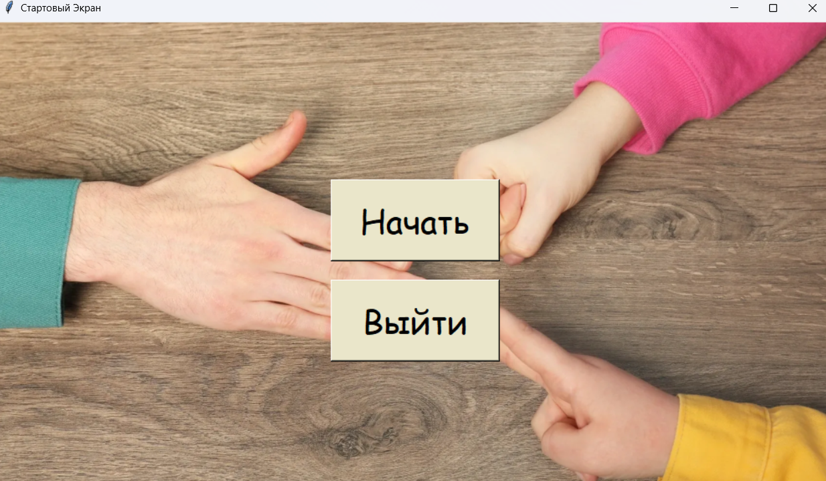
Выход из игры:
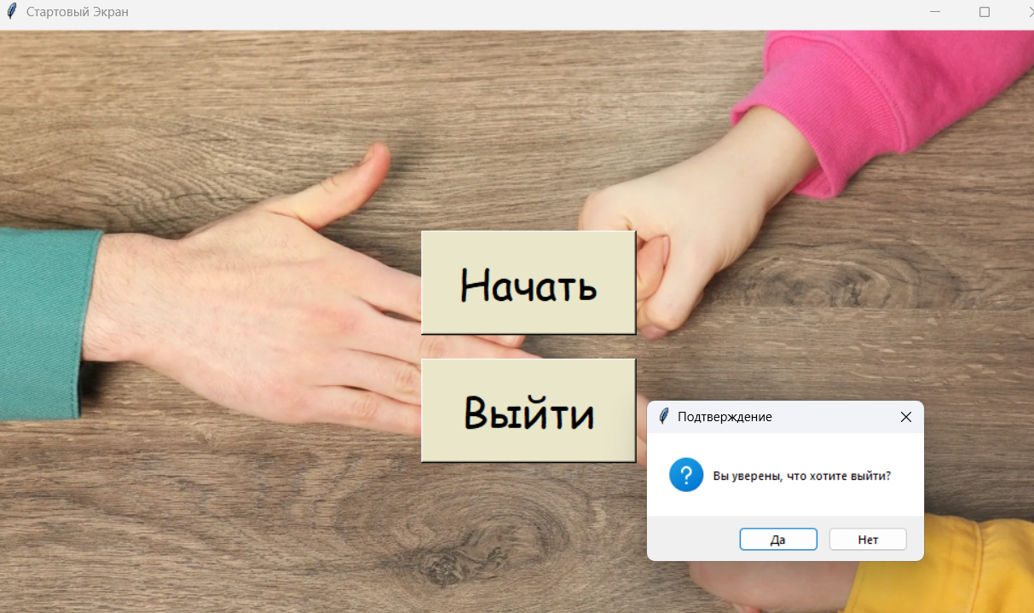
После нажатия «Начать» пользователь попадает на окно авторизации. Ошибка авторизации при неправильном никнейме:
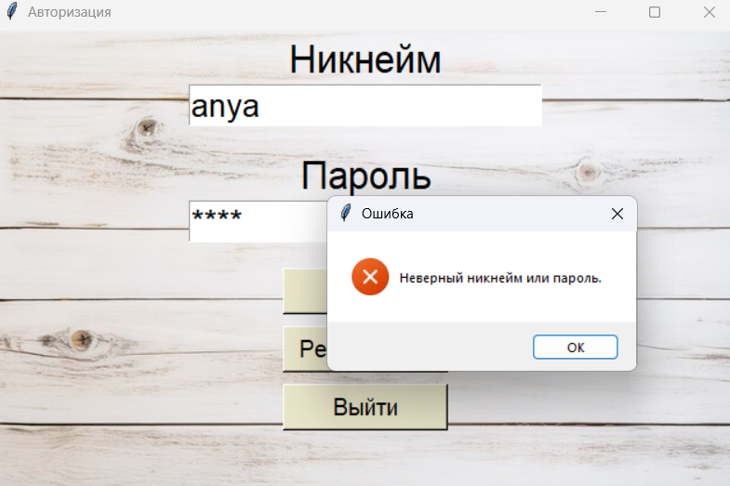
Отображение ошибки при превышении символов в никнейме на 10:
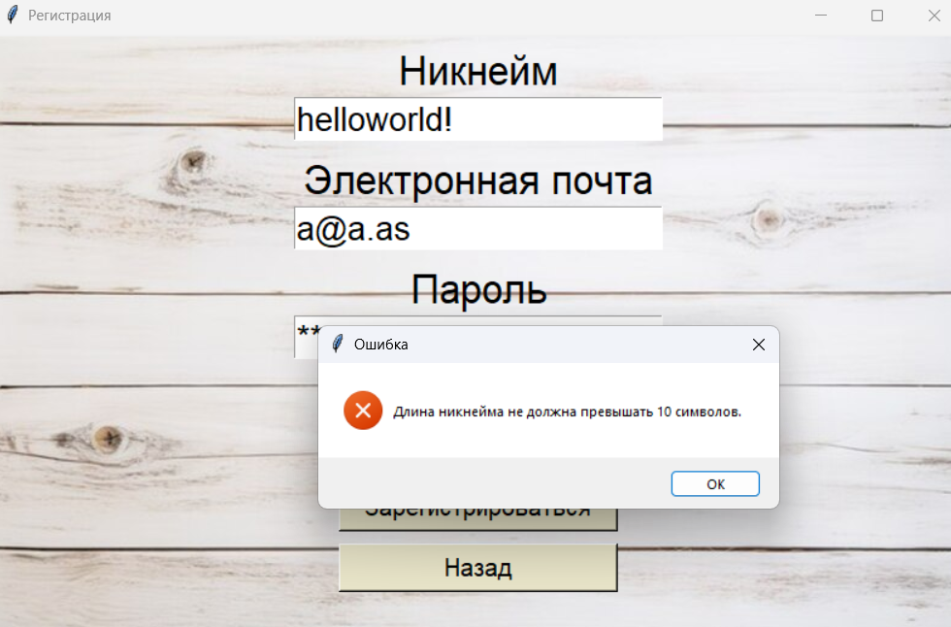
Проверка на корректность почты:
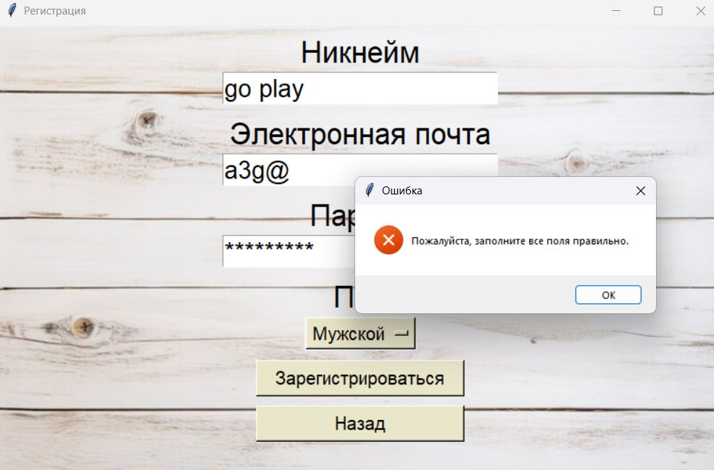
Проверка пароля:
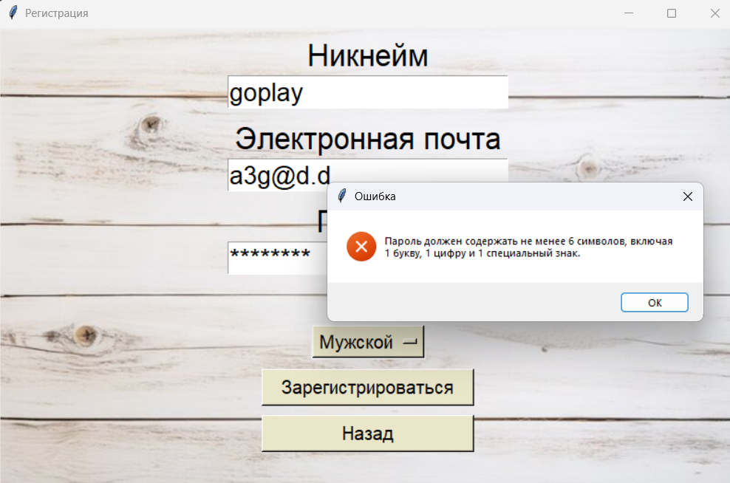
Успешная регистрация:
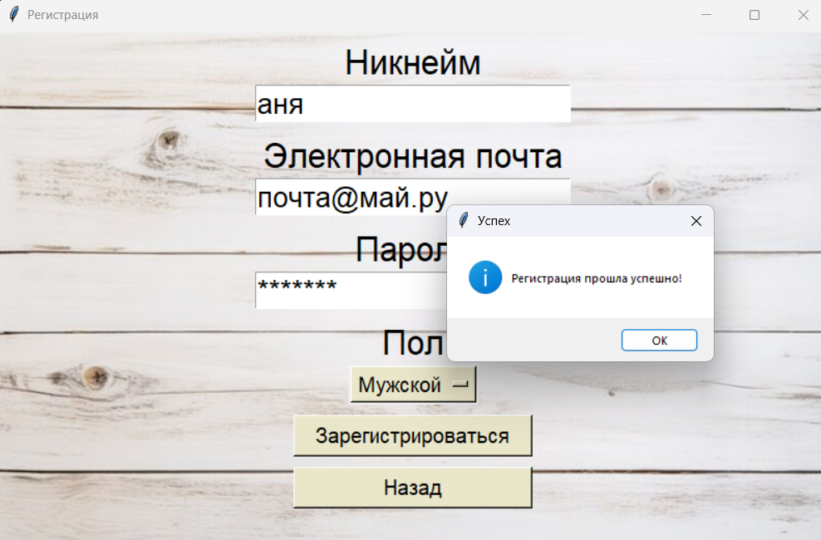
Попытка регистрации под существующим никнеймом:
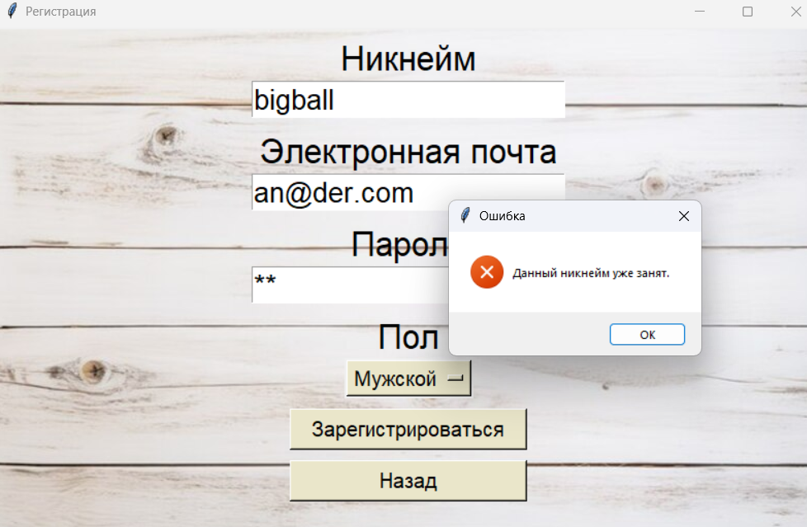
Попытка регистрации с использованной почтой:
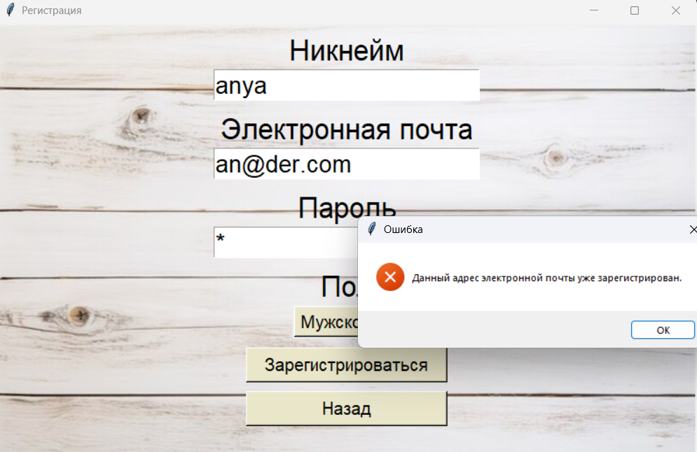
Успешный вход в аккаунт:
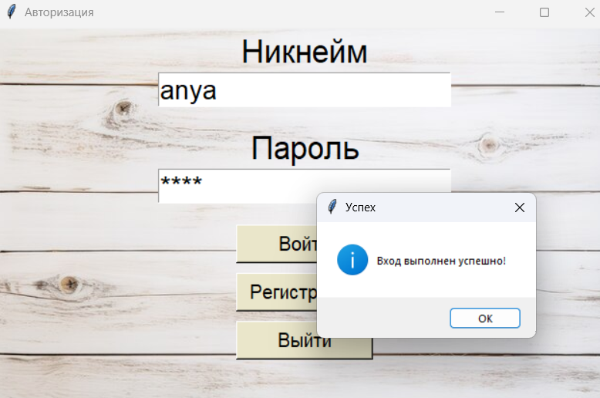
Окно меню при успешном входе:
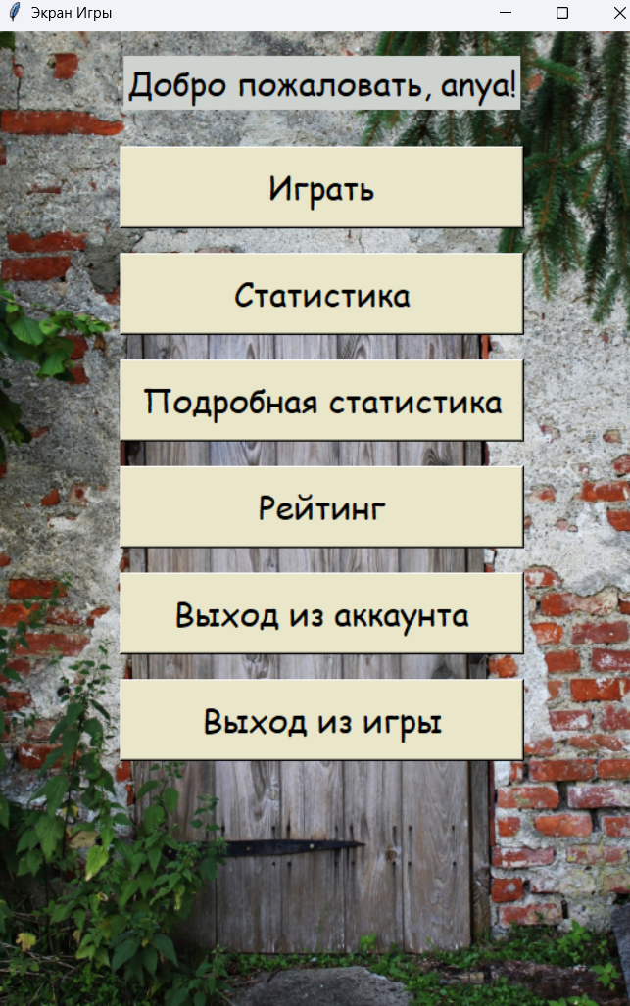

Процесс игры:
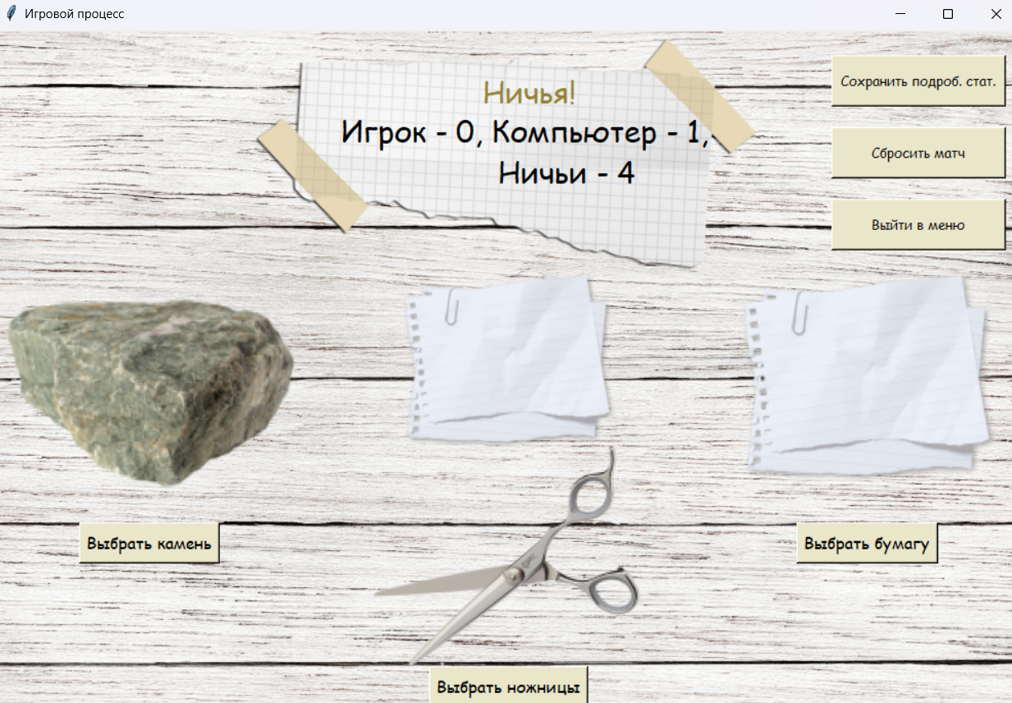
Статистика игр:
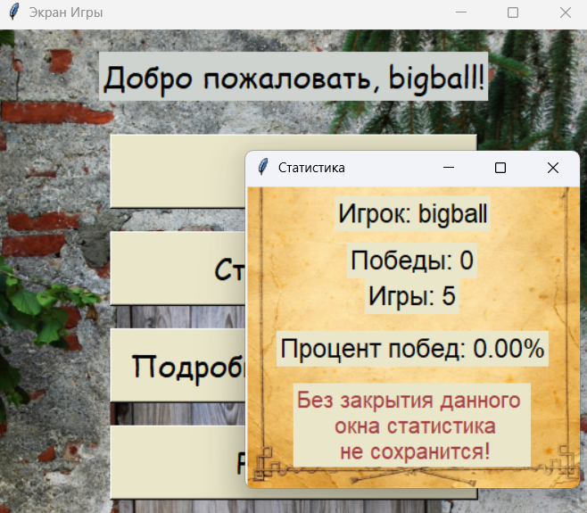
Рейтинг игроков:
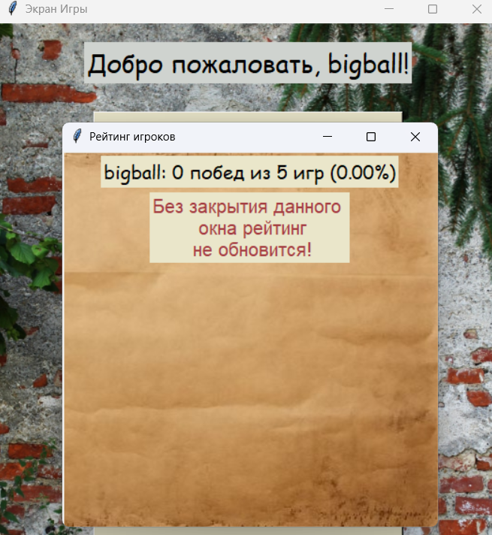
Выход из аккаунта:
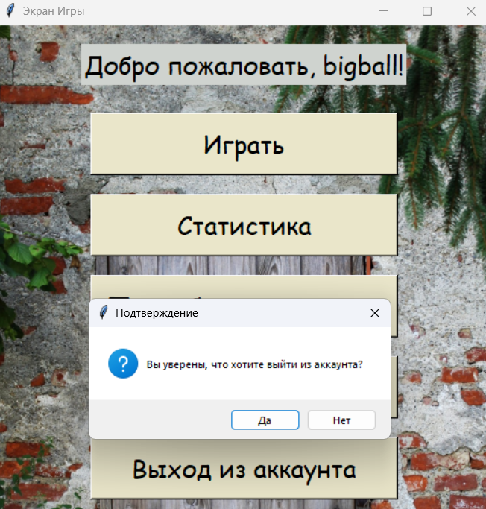
Выход из игры:
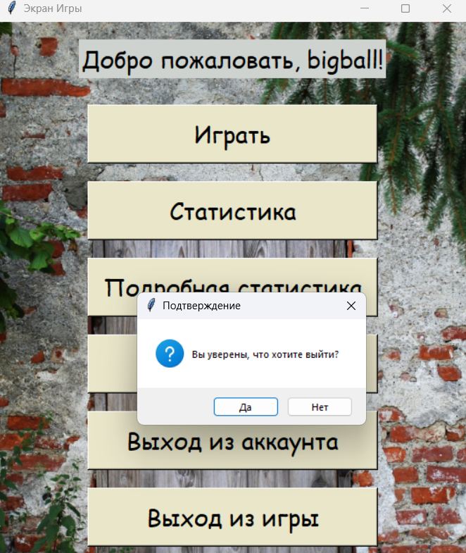
Подробная статистика (отображение выборов игрока в игре):
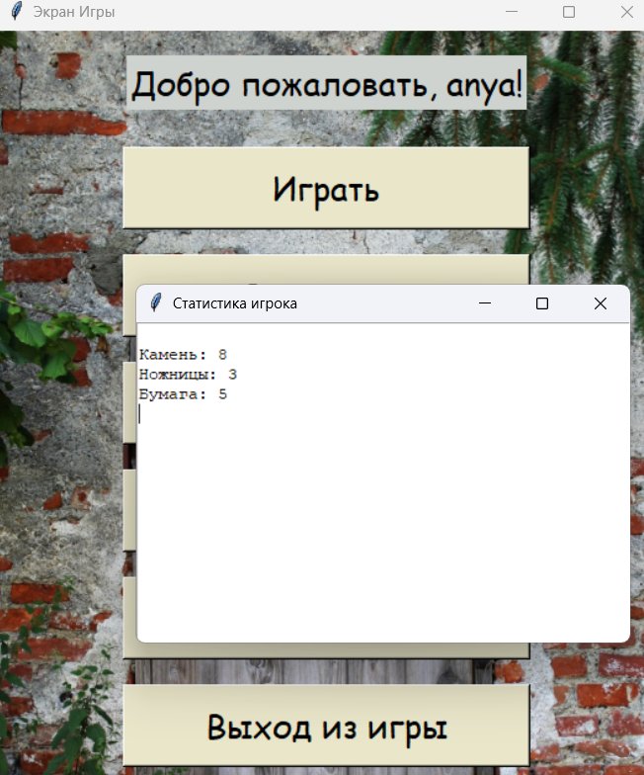
Рейтинг с другим пользователем:
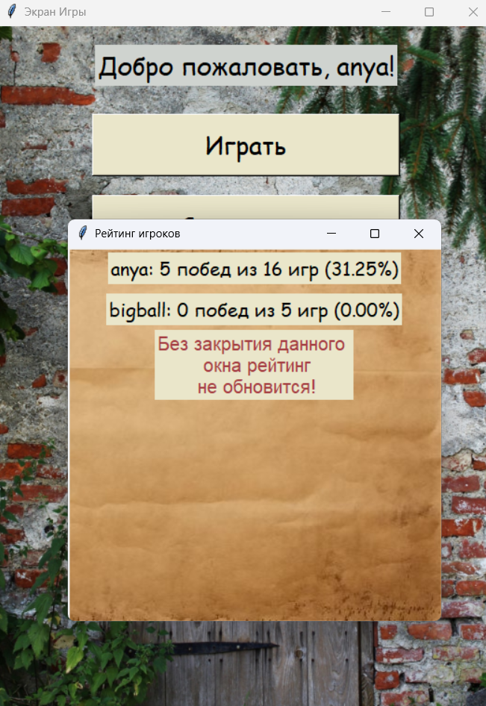
Файлы в папке игры со статистиками, аккаунтами и картинками:
